Ezt keresd, ha fenntartható magyar kisipari divatra vágysz
A slow fashiontől az újrahasznosításig – a hazai divatipari kisvállalkozások fenntarthatósági példáinak értő bemutatásáért a Vezetéstudomány című tudományos folyóirat első díját idén Edőcsény Klára és Harangozó Gábor kapta.
„Húsz fast fashion cég – gyorsan avuló divatot gyártó – kezében összpontosul az iparági profit 97 százaléka. A kis szériás kollekciók alapvetően kevésbé költséghatékonyak, ám sokkal fenntarthatóbbak” – ezzel a gondolattal vezette fel kutatásukat Edőcsény Klára, a Corvinus alumnája és Harangozó Gábor, a Budapesti Corvinus Egyetem Fenntarthatósági Menedzsment és Környezetgazdasági tanszékének docense.
A „Fenntartható üzleti gyakorlatok a divatiparban – a hazai mikro-, kis- és közepes vállalkozások példáján” címet viselő tanulmányuk a Vezetéstudomány Best Paper díjazottja lett június 15-én, amikor a rangos magyar gazdálkodástudományi folyóirat a Corvinus Egyetem Kutatási hetén kihirdette a lapban 2021-ben megjelent három legkiválóbb cikket. Nagyon gondos mérlegelés előzi meg a kiválasztást, egy hivatkozási lista alapján rangsorolják a tanulmányokat, ezután osztják ki az elismeréseket.
Az ipari vízszennyezés ötödéért a divatipar felelős
Edőcsény Klára és Harangozó Gábor a díjnyertes tanulmányuk kontextusát bemutatva elmondták, a divatipar szerte a világon egyre hatalmasabb környezeti, gazdasági és társadalmi fenntarthatósági gondokkal küzd. Nagyon megterhelő a környezetre a rengeteg hulladék: a fejlett világ fogyasztói 60 százalékkal több ruhát vásárolnak, és ezeket a darabokat fele annyi ideig tartják meg, mint 15 éve. A gyapottermesztés vízigénye óriási, az anyagok festése miatt keletkező ipari vízszennyezés oka 17-20 százalékban a divatipar, a ruhák mosásakor (a poliészter miatt) hatalmas mennyiségű mikroműanyag jut a vizekbe, ez kikerül az óceánokba, hiszen a mikroműanyag lényegében kiszűrhetetlen. A társadalmi hatások közül megemlítették az iparágban foglalkoztatottak kihasználását: alacsony munkabérek, gyerekmunka gyakran fordul elő.
Kutatásukban a szerzők 2019-ben öt olyan kisvállalkozás vezetőjével készítettek mélyinterjút, amelyek a kezdetektől fogva a fenntartható modellt szem előtt tartva működnek: AIAIÉ – csak személyes megrendelések alapján dolgozó (bespoke) divatcég, Lazlo Fashion – egyedi ruhakollekciók textilhulladékból, Réthy Fashion – ruhaneműk, kiegésztítők farmer újrahasznosítással, Tender Toes – ananászlevél-alapú műbőr cipők gyártója, Touch Me Not – biopamut ruhák készítője. Az egyik legfontosabb elv, amely szerint ezek a vállalkozások működnek, a „Vásárolj kevesebbet és tartsd meg sokáig!” mondatban fogalmazható meg. Hogyan lehet ezt az elvet betartani? A szerzők azt mondták, lehet a fogyasztókat edukálni, bár Magyarországon a fogyasztói tudatosság még csak most kezd kialakulni. Anglia, Németország és az északi országok ebben a kérdésben előttünk járnak.
Van választásunk, éljünk vele!
„Igenis van alternatíva, és érdemes azt is végiggondolni, hogy inkább vásároljunk egy kicsi, fenntartható, etikusan és magas minőségben gyártó cégtől például 30 ezer forintért egy pulcsit, mint ugyanezért az összegért három másikat egy fast fashion üzletben. Így nemcsak egy kis, fenntartható vállalkozást támogatunk a pénzünkkel, de a jobb, nagy odafigyeléssel megvarrt ruha, ami persze drágább is, tovább tart. Sokszor a slow fashion (időtálló divat) jegyében született termék az időtlen design miatt nem megy ki a divatból, míg az olcsó ruhánál az is előfordulhat, hogy a harmadik mosás után szétszakad a varrás, vagy fél év múlva már nem is trendi. Sokan egyébként azt gondolják, hogy a kis márkák azért árulják a fast fashionhöz képest jelentősen drágábban a ruhadarabokat, mert magas profittal dolgoznak. Ez nagy tévedés, hiszen ők azért nem tudják például a H&M szintjére lenyomni az áraikat, mert a minőségi, sokszor minősített (pl. GOTS – organikus textil) anyagok használata nagyon drága. Ha Magyarországon gyártatnak kis mennyiségben, jó minőségben, az jóval többe kerül, mint a fast fashion cégek Bangladeshbe kiszervezett gyártása. Továbbá a méretgazdaságosság is segít lent tartani az árakat” – mondja Edőcsény Klára.
A magyar fogyasztók nagyon árérzékenyek
Harangozó Gábor úgy véli, a mai fiatalok már tudatosabb vásárlók, mint a korábbi generációk: „Kezd divat lenni a használt divat, az újrahasználható holmik vásárlása, ezt a saját környezetemben is megfigyeltem”. Edőcsény Klára megemlíti, hogy már nálunk is kezd kialakulni a vásárlók körében a fenntarthatóságra való törekvés. „Lehet használtruha-üzletben is vásárolni, ruhacserékre járni, ma már nem csak esküvői ruhát lehet bérelni, hanem létezik például előfizetésen alapuló gyerekruha-bérlés is. A magyar fogyasztók nagyon árérzékenyek, ezért a ruhabérlés, ruhacsere anyagilag is megéri. Persze lehet családon belül is körbeadni a használt, de még jó állapotban lévő ruhákat, ez nem új dolog. De létezik már a Swappis Ruhaforgó: ebben az üzletben a még jó állapotban lévő ruhákat bárki leadhatja, cserébe utalványokat kaphat, ezekből legközelebb jelentős kedvezménnyel vásárolhat a boltban” – mondja Edőcsény Klára. Hozzátette: ő maga is nagyon igyekszik a fenntarthatóságot szem előtt tartani, közösségi vásárokra jár, illetve hajlandó megfizetni a drágább, de fenntartható és etikusan előállított, valódi minőséget képviselő darabokat is. „Ha egy ruha elszakad, azt magam is meg tudom javítani, emiatt sosem dobom ki. Ha már így sem lehet tovább hordani, elajándékozni, akkor háztartási rongyként használom tovább” – vagyis a tanulmányban leírt elveket meg is valósítja. A tudatos szemlélet azért is fontos, mert az EU-ban inkább költünk a divatra, mint az egészségünkre: az Eurostat 2018-as adatai szerint a háztartások a jövedelmük 4,9%-át fordítják ruhára – többet, mint egészségmegőrzésre.
Sajtókapcsolat:
- press@uni-corvinus.hu
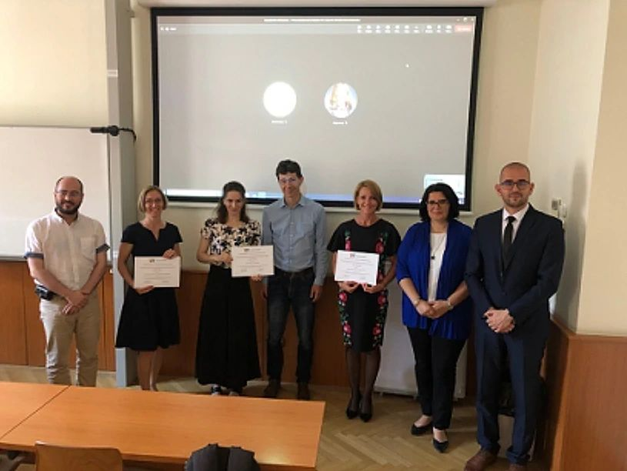 | © Budapesti Corvinus Egyetem
Eredeti tartalom: Budapesti Corvinus Egyetem
Továbbította: Helló Sajtó! Üzleti Sajtószolgálat
Ez a sajtóközlemény a következő linken érhető el:

